売上高計算書(イ)－⑬
(中小企業信用保険法第２条第５項第５号(イ)－ ⑬ の規定による)
【記入上の注意】
• 申請の際は、ご自身の行っている事業を事前に日本標準産業分類で確認してください。
• 全ての項目について、記載してください。
• 売上げは円単位で記載してください。
• 減少率は、小数点第2位まで（第３位以下切捨て）記載してください。
【１】 業種および最近年間の売上げについて(必ず記入してください)
産業分類番号  細分類 | 業 種 名 | 指定業種の該当  (○で囲む) | 最近の売上高  (直近１年間) | 構成比
 | 業 | 指定・非指定 | 円 | ％
 | 業 | 指定・非指定 | 円 | ％
 | 業 | 指定・非指定 | 円 | ％
 | 業 | 指定・非指定 | 円 | ％
 | 業 | 指定・非指定 | 円 | ％
合 計 |  |  | 円 | 100％

【２】 売上げ等の比較
年 月
円（Ａ）
(１)最近１か月間の売上高実績【指定業種】
(２)Ａの期間前２か月間の売上高等実績【指定業種】
年 月 | 年 月 | 合 計
円 | 円 | 円(Ｂ)

(３)最近３か月間の売上高等の平均【指定業種】
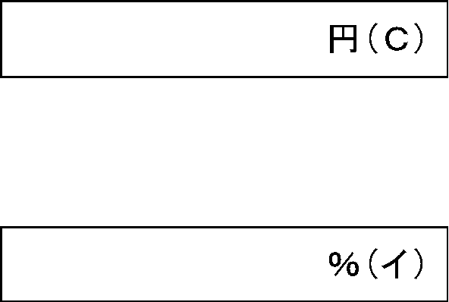
計算式 (Ａ＋Ｂ)÷３=Ｃ
(４)減少率(実績)【指定業種】
計算式 (Ｃ－Ａ)÷Ｃ×100≧ 5％
(次頁に続く)
年 月
円（Ⅾ）
(５)Ａの期間の売上高実績【企業全体】
(６)Ｄの期間前２か月間の売上高等実績【企業全体】
年 月 | 年 月 | 合 計
円 | 円 | 円(Ｅ)

(７)最近３か月間の売上高等の平均【企業全体】
円(Ｆ)

計算式 (Ｄ＋Ｅ)÷３=Ｆ
(８)最近１か月の企業全体に対する指定業種の売上高等の減少率
計算式 (Ｃ－Ａ)÷(Ｄ＋Ｅ)×100≧ 5％
%

(９)最近３か月の企業全体の売上高等の減少率
計算式 (Ｆ－Ｄ)÷Ｆ×100≧ 5％
%

上記内容について事実に相違ありません。
住所：
名称または法人名：
代表者名： 印

